Рекомендации родителям по взаимодействию с гиперактивными детьми
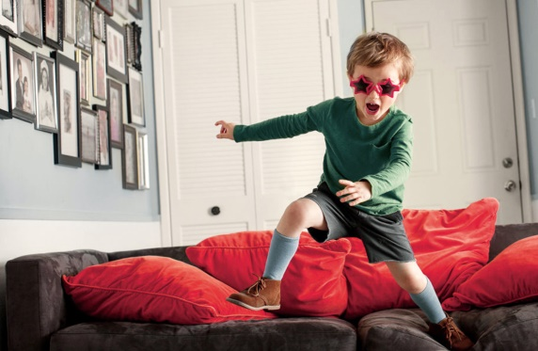
Гиперактивность - состояние, при котором активность и возбудимость человека превышает норму. Гиперактивность чаще встречается у детей и подростков, чем у взрослых людей, так как вызывается эмоциями. Гиперактивность является признаком слабой нервной системы, с быстрым переутомлением.
По каким признакам можно понять, что ребенок гиперактивный:
- Ребенок суетлив, никогда не сидит спокойно. Часто можно видеть, как он беспричинно двигает кистями рук, стопами, елозит на стуле, постоянно оборачивается.
- Ребенок не в состоянии долго усидеть на месте, вскакивает без разрешения, ходит по классу и т. п.
- Двигательная активность ребенка, как правило, не имеет определенной цели. Он просто так бегает, крутится, карабкается, пытается куда-то залезть, хотя порой это бывает далеко не безопасно.
- Ребенок не может играть в тихие игры, отдыхать, сидеть тихо и спокойно, заниматься чем-то определенным.
- Ребенок всегда нацелен на движение.
- Часто бывает болтливым.
Рекомендации родителям гиперактивных детей.
- Запреты должны быть конкретными
- При общении с ребенком стройте предложения так, чтобы там отсутствовало отрицание и слово «нет». Например, не стоит говорить: «Не бегай по траве!», гораздо эффективнее будет сказать: «Выйди на дорожку». Если вы что-то запрещаете ребенку, необходимо разъяснить причину запрета и предложите альтернативы.
- Задачи должны быть четкими
- Гиперактивные дети отличаются слабо развитым логическим и абстрактным мышлением, поэтому такому ребенку необходимо обозначать задачи более четко. При общении с ребенком старайтесь говорить максимально короткими предложениями, без лишних смысловых нагрузок.
- Поручения должны быть последовательными
- Гиперактивные дети крайне невнимательны. Поэтому рекомендуется давать одно поручение, и только по результату его выполнения давать следующее, например, «убери игрушку», как только он справился следующее «вымой руки» и как только руки вымыты, говорим «садись ужинать». Ребенок с трудом воспримет большое количество информации сразу, наверняка отвлечется на что-то другое и не станет делать ни одно задание. Поэтому при общении с ребенком старайтесь давать ему поручения в логической последовательности.
- Время контролируете вы
- Одной из особенностей гиперактивных детей является, плохое чувство времени, поэтому необходимо самостоятельно следить за сроком, до которого работа должна быть выполнена. Если вы хотите покормить ребенка, забрать с прогулки или уложить спать, обязательно предупредите его об этом за 5-10 минут.
- Распорядок дня
- Соблюдение распорядка дня является основой успешного воспитания гиперактивного ребенка. Игры, прогулки, отдых, прием пищи и отход ко сну должны выполняться в одно и то же время. Если малыш соблюдает правила, хвалите его за это. Здоровый сон не менее 7-8 часов сутки - это еще один из способов, как помочь гиперактивному ребенку стать спокойнее. Кроме того, необходимо исключить из рациона питания пищевые красители, уменьшить употребление шоколада, лимонада, острой и соленой пищи.
- Используйте позитивную дисциплину
- Хвалите ребенка каждый раз, когда он заслужил это, отмечая даже незначительный успех. Обычно такие дети игнорируют упреки, но довольно чувствительны к похвале. Отношения ребенка с взрослыми должны основываться на доверии, а не на страхе. Ребенку необходимо ощущать, что вы всегда поддержите его и поможете справиться с трудностями в саду или школе. Старайтесь сглаживать конфликтные ситуации, в которых замешан ваш ребенок.
- Определите рамки и критерии поведения
- Необходимо чтобы ребенок точно знал, что можно, а что под запретом. С детьми, которые способны высказать свое мнение, могут участвовать при выборе правил поведения. Придумайте знаковую или балльную систему вознаграждения, например, отмечайте звездочкой каждый хороший поступок, а за определенное количество звездочек дарите ребенку игрушку или сладости. Можно завести дневник самоконтроля и отмечать там вместе с ребенком его успехи в саду, школе или дома.
- Условия должны быть комфортны для ребенка
- Уделяйте ему больше времени, играйте с ним, учите правилам общения и поведения. Если ребенок неверно понял поручение, то спокойно повторите задание. Работа должна выполняться в соответствующих условиях, например, организуйте ребенку свой уголок. Во время занятий ничто не должно отвлекать ребенка, поэтому уберите лишние предметы со стола, фотографии и плакаты со стен. Обязательно оберегайте ребенка от переутомления.
- Создавайте возможности для расходования избыточной энергии
- Ребенку с гиперактивностью будет полезно иметь хобби. В первую очередь ориентируйтесь на его увлечения. Если ребенок будет хорошо разбираться в какой-то области, это придаст ему уверенности в себе. Прекрасно, если ребенок занимается в спортивной секции или посещает бассейн. С помощью физических упражнений, особенно на свежем воздухе, ребенок сможет выплеснуть избыток энергии и, помимо того, будет учиться дисциплине.

